Př 5 – potravinová pyramida (úkol č. 8)
Zdravím páťáky…
Tentokrát mám pro vás zase jednoduchý úkol, který zvládnete „levou zadní“.
Možná jste slyšeli pojem POTRAVINOVÁ PYRAMIDA…
Vy zkusíte takovou jednu pyramidu dát dohromady.
……………………………………………………………………………………………………………………..
Poskládejte jednotlivé druhy potravy do pyramidy.
Základna pyramidy (nejnižší patro) = základ naší stravy
Čím vyšší patro, tím méně často bychom měli danou potravu konzumovat.
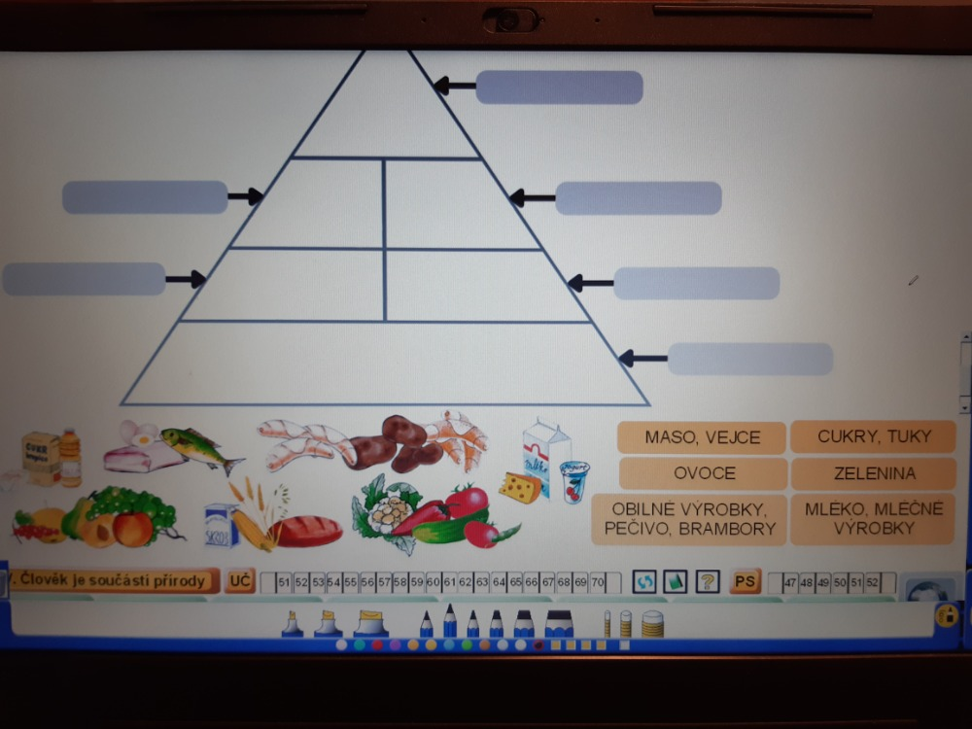
Můžete zapřemýšlet, jestli i vaše strava je vyvážená.

zapište do sešitu (pokračování zápisu: Trávicí soustava):
POTRAVINOVÁ PYRAMIDA = ukazuje vyváženost jednotlivých druhů potravy
- čím vyšší patro, tím méně často bychom měli konzumovat
(nechám na vás, jakým způsobem si do sešitu pyramidu znázorníte:
např. slovy nebo můžete doplnit obrázky některých potravin, viz učebnice str. 61, dají se najít i na internetu – někdo si třeba vytiskne a nalepí)

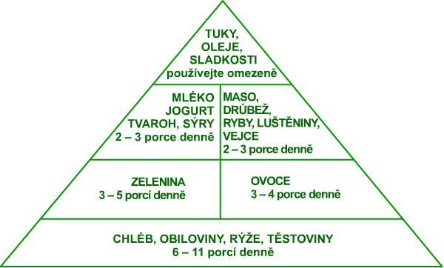

Mějte se hezky!

